2011光电系研究生
秋季趣味运动会宣传策划

阳光
健康
快乐

策划部门：光电系研究生会新闻宣传部

2011光电系研究生趣味运动会比赛规程

一、主办单位：浙江大学光电系学生党总支
承办单位：浙江大学光电系研究生会
二、活动宗旨：
本次活动按照以人为本、全民参与的方针，主要推动我系研究生群众性体育活动的开展，让光电系研究生在学习科研之余增进了解、加深友谊、收获快乐。增强我系研究生之间的沟通、合作和团队精神，丰富我系研究生的体育文化生活
三、活动时间：2011年10月30日下午13：00——17：00
四、活动地点：玉泉校区8舍前篮球场
五、比赛对象：光电系研究生（包括博士生）
六、活动口号：
“阳光、健康、快乐”
七、活动项目：
（1）团体项目：运气球接力比赛、四人五足、乒乓球接力、拔河比赛
（2）个人项目：定点投篮
（3）互动项目：足式保龄球、套圈比赛
八、比赛办法：
（1）本次活动以各研究所为单位组成代表队，各代表队指定一名负责人，共6支代表队。
（2）所有参加活动的人员应当预先报名，参加比赛需随身携带校园卡或研究生证。
（3）本次活动中每个项目均有奖品，所有参加者均有奖品（具体参见各个项目的活动细则），奖品总额度大，欢迎大家踊跃参加。
（4）所有参加活动的人员需要服从裁判现场指导，如对比赛流程或者比赛结果有疑问，可以现场咨询。
九、本规程解释权属浙江大学光电系研究生会

浙江大学光电系研究生会
2011年10月23日

趣味运动会各个项目负责人
一、各参赛队所联系负责人
电磁波中心：王俊楠 18042306183
光学工程所：何灿栋 18868818186（544100）
惯性中心： 沈亦翀 18868818633（544441）
光电子所： 龚翰墨 13656676177（692771）
检测所： 王淑莹 18868818927（544705）
显示所： 张 冰 15888860681（660681）
二、竞赛组：
组 长：姚陈昀
成 员：范丹枫 杨 林 仝清芬
三、宣传组
组 长：方竞宇
成 员：王欣冉 王少伟
四、财务组：
组 长：沈亦翀
成 员：王 莎
五、奖品组
组 长：王淑莹
成 员：姚 远 张 冰
六、场地组：
组 长：王俊楠
成 员：叶俊俊 龚翰墨 张森
七、现场指挥
趣味运动会比赛安排与规则
1、定点投篮
比赛时间：13：00——13：40
参赛人数：6支队伍，每队分男女小组，男生小组至多3人，女生小组至多3人，各队总人数至多6人。6支队伍，总计36人。
比赛规则：每人以一分钟为限进行投篮，按投中个数决定名次，只计算个人名次，不计算团体成绩。分男女两组同时进行。男子组的参赛队员必须在三分线以外任何一点投射，脚不得踩到三分线否则将被扣掉一个已投中球。
女子组的参赛队员必须在梯形范围以外投射，脚不得踩到梯形任意一条线，否则将被扣掉一个已投中球。比赛哨音结束后，正在空中飞行，但未落入篮筐的球按无效球计算。
如果第一名或第五名出现名次并列的情况，则名次并列者继续比赛，决出胜负。
奖品设置：男生第一名高档篮球一个，2—5名每人精美奖品一份，其他每人精美纪念品一份；女生第一名，高档奖品一份，2—5名每人精美奖品一份，其他每人精美纪念品一份。获奖人员凭校园卡到指定地点领奖。

2、四人五足
比赛时间：13：50——14：10
参赛人数：每队四人，男女各两名。6支队伍，总计24人。
比赛规则：4人为一组,将相邻两人的腿绑在一起，跑步路程为50米，最先到达终点的即为获胜者。
奖品设置：第一名的参赛队为一等奖，第二名的参赛队为二等奖，第三名的参赛队为三等奖，均可获得不同档次的奖品。其他参与人员为参与奖，可获得精美纪念品一份。获奖人员凭校园卡到指定地点领奖。

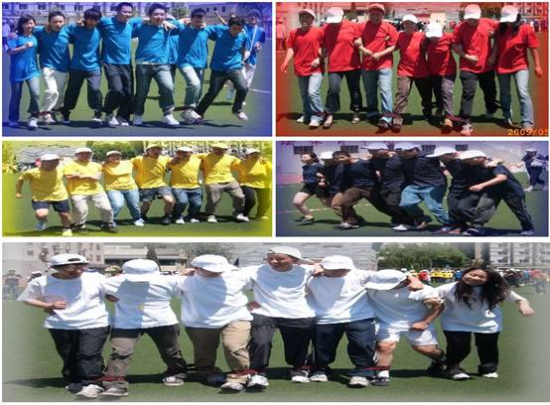
注：图片可供参考。

3、运气球接力
比赛时间：14：20——14：50
参赛人数：每队4人，2男2女，分2组，每2人一组（男女不限，可自由组合）。 6支队伍，总计24人。
比赛规则：2人为一小组，每队共2小组进行接力。2人不能用双手抱球，只能用身体背部夹住1个气球，从起点出发绕过终点的标志再回到起点，然后把气球传给下一组的队员，2个小组都进行完后，最快的那一大组就是获胜队。注意在传递气球的过程，哪一小组出现掉球、气球爆裂或者用手扶球的现象的，都要从起点重新出发。
奖品设置：第一名的参赛队为一等奖，第二名的参赛队为二等奖，第三名的参赛队为三等奖，均可获得不同档次的奖品。其他参与人员为参与奖，可获得精美纪念品一份。获奖人员凭校园卡到指定地点领奖。
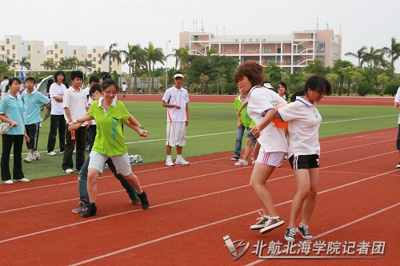

注：图片可供参考。

4、足式保龄球（互动项目）
比赛时间：15：00——15：20
参赛人数：每队派出1名代表（在每轮互动结束后，可自愿决定是否更换本队代表），6支队伍，总计6人。
比赛规则：所有参赛人员均须站在比赛线以内，在比赛线前方一定距离处摆放有一定数量的饮料瓶（未开启），各队代表抽签决定投球顺序，之后按照顺序踢足球（只能按照投保龄球的方式让球在地方上滚动撞击饮料瓶，不可抛球砸饮料瓶），每人踢球一次，被足球击倒的饮料全归该队所有，第一轮比赛结束之后，如果饮料有剩余，则继续抽签进入下一轮比赛，直到饮料全部被击倒，互动结束。
奖品设置：所有被击倒的饮料瓶，奖品具体分配由本队人员自行商定。
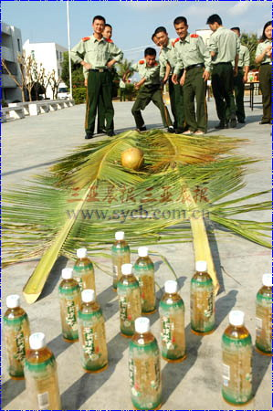

5、乒乓球接力赛
比赛时间：15：25——15：50
参赛人数：每队4人，男女不限。6支队伍，总计24人。
比赛规则：所有参赛者均站在起点，第一个参赛者单手用乒乓球拍捧着一个乒乓球，从起点出发把球放入终点的容器中，然后带着球拍返回，将球拍传给第二个队员，第二个队员继续用球拍运球，依次循环进行，传的最快的那一组就获胜了。注意，在运球的过程中，如果比赛队员出现掉球或者用手碰球的情况，要从起点重新出发。球必须始终与球拍接触，禁止用球拍颠球。
奖品设置：第一名的参赛队为一等奖，第二名的参赛队为二等奖，第三名的参赛队为三等奖，均可获得不同档次的奖品。其他参与人员为参与奖，可获得精美纪念品一份。获奖人员凭校园卡到指定地点领奖。
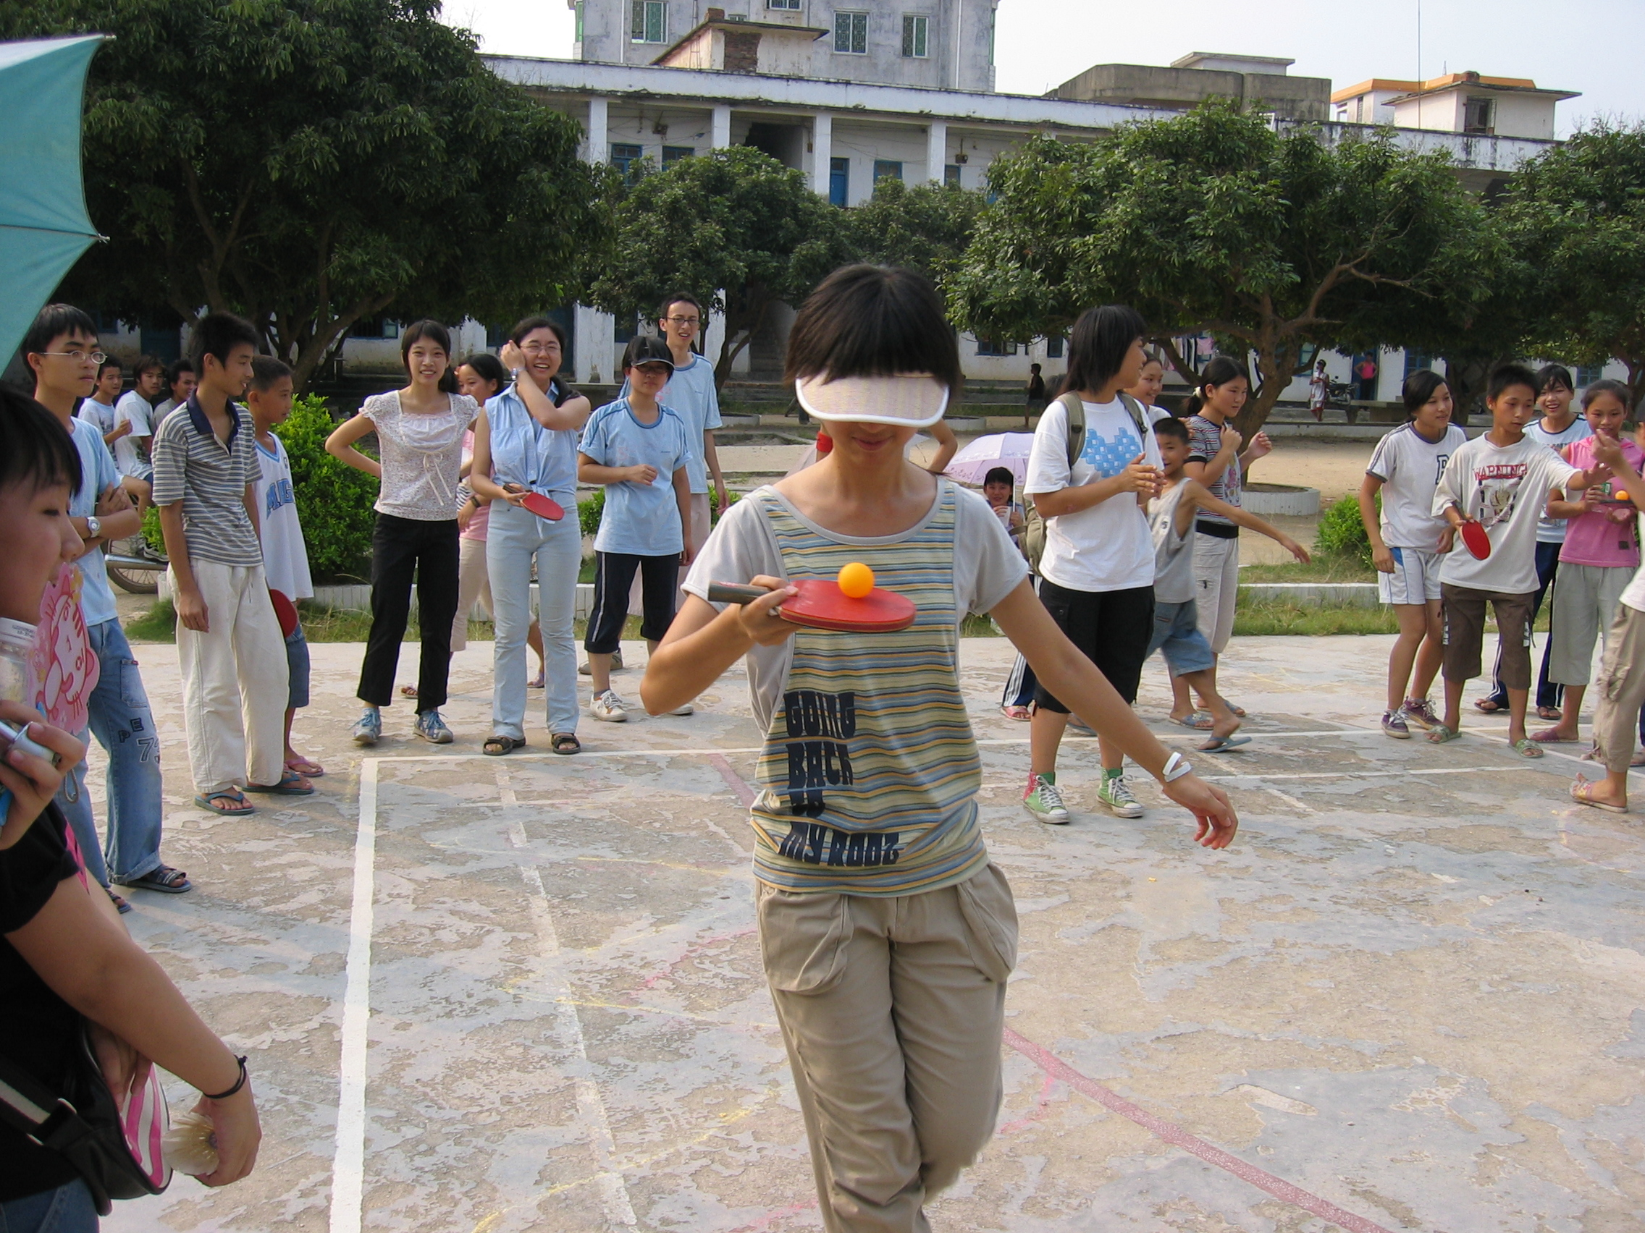

注：图片可供参考。

6、套圈比赛（互动项目）
活动时间：16：00——16：20
参赛人数：每队4人（在每轮比赛结束后，可自愿决定是否更换本队成员，由于本次互动中的奖品全归参赛者个人所有，建议各队进行完一轮互动后，更换不同的人员进行下一轮互动，以让更多的人有机会赢取奖品）. 6支队伍，总计24人。
互动规则：在第一轮比赛前，各队派一名代表抽签，决定各队的套圈顺序。抽签完毕后，各队站在比赛线之内，按次序进行套圈，每人有2次机会。套中的奖品归该队人员所有。如果第一轮互动结束之后，奖品仍有剩余，则重新进行抽签，进行第二轮互动。
奖品设置：所有被套中的物品全归参赛者本人所有。被套物品仍是饮料瓶（未开启），但是部分饮料瓶上贴有标签，对应不同的奖品，其中包括羽毛球拍、乒乓球拍，以及其他一些精美奖品和纪念品，其余饮料瓶不附带奖品。
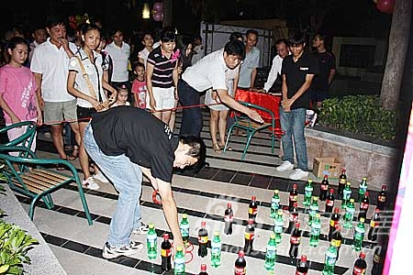

7、拔河比赛
比赛时间：16：25——17：00
比赛人数：6个研究所，每个所派出1支15人的代表队，女生至少4人，6支队伍，总计90人。
比赛规则：6支队伍通过抽签方式组合，进行比赛，每轮比赛三局两胜，第一局后交换一次场地。此次决出三支胜利的队伍，然后以抽签的方式从三支失败的队伍中复活一支，与前三支队伍一起参加决赛，剩下的两支队伍不再进行比赛。决赛中的四支队伍，通过抽签进行组合，三局两胜，第一局之后交换一次比赛场地，决出前四名中的具体名次。
第一名的参赛队为一等奖，第二名的参赛队为二等奖，第三名的参赛队为三等奖，均可获得不同档次的奖品。其他参与人员为参与奖，可获得精美纪念品一份。获奖人员凭校园卡到指定地点领奖。
特别说明：拔河比赛的奖品总价值近千元，希望大家踊跃报名参加。

